FELADATSOR
Tantárgy: etika, osztályfőnöki, szabadidő
Célcsoport: 5-7. évfolyam
Feldolgozott írás: Inczédy Tamás: Lasztics bácsi meséje
Feladatok:
- Kép megbeszélése, majd a történet meghallgatása a Hangos Szitakötőn – frontális osztálymunka (eszközök: kivetítő, internet, Hangos Szitakötő)

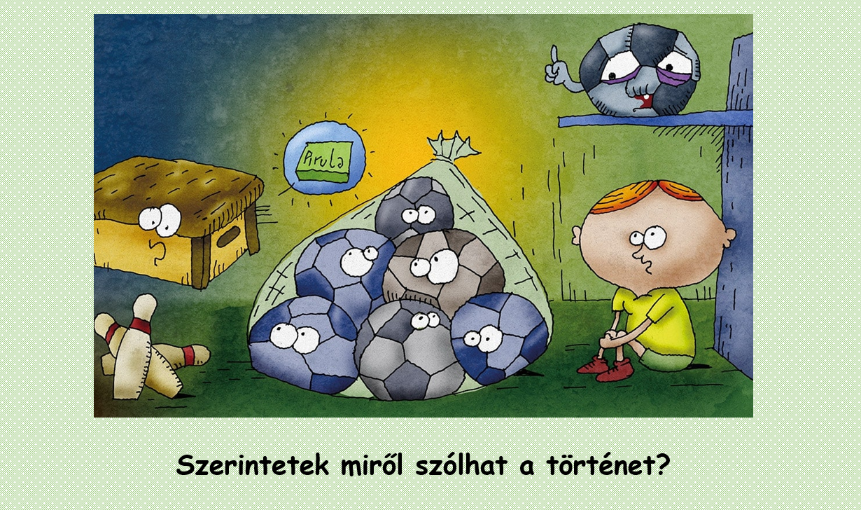

- Kérdések megválaszolása – frontális munka

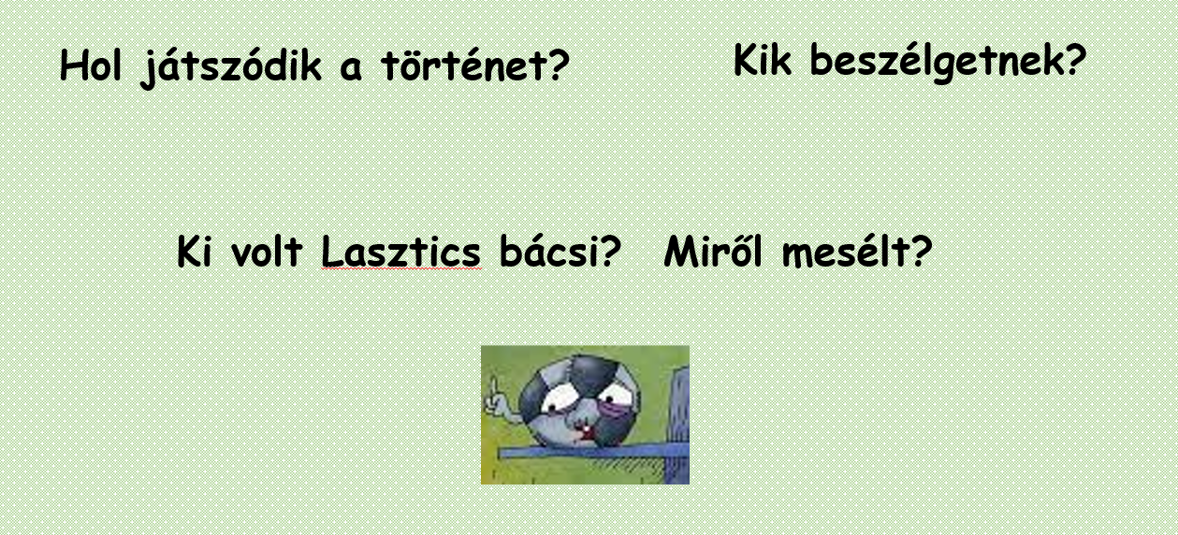

- Csoportalakítás: 3 csoport születésnap alapján (Tavasz, Nyár, Ősz-tél csoport) – frontális osztálymunka

- Csoportmunka – kooperatív csoportmunka (eszközök: papír, íróeszközök, kérdések)
Tavasz csoport: Lasztics bácsi
„Ha az életből kivesszük a kellemetlent, a jó is elszürkül nagy magányában.”
- Egyetértesz Lasztics bácsi fenti állításával? Válaszodat indokold!
- Készítsetek rövid interjút Lasztics bácsival! Milyen kérdéseket tennétek fel neki? Vajon mit válaszolna?
- Készüljetek fel a képzelt interjú bemutatására!

NYÁR csoport: Zsámoly Ferdinánd
- Mi a véleményed Zsámoly Ferdinándról?
2. Készítsetek rövid interjút Zámoly Ferdinánddal! Milyen kérdéseket tennétek fel neki? Vajon mit válaszolna?
3. Készüljetek fel a képzelt interjú bemutatására!

ŐSZ-TÉL csoport: Focilabda
- Képzeljétek el, hogy focilabdák vagytok!
- Beszéljétek meg, hogy kérnétek-e Zsámoly Ferdinándtól gyógyszert?
- Mutassátok be a párbeszédet egy jelenetben!

- A csoportmunka megbeszélése, véleménycsere, interjúk bemutatása, szerepjáték - frontális munka

- Akasztófa – frontális osztálymunka (eszközök: kivetítő, internet,
https://learningapps.org/watch?v=ptx82000n23)

- Mit mesélnének a tanterem tárgyai? – csoportmunka, frontális munka, szerepjáték (eszközök: kivetítő, internet)
Mindegyik csoport kiválaszt egy-egy tárgyat a tanteremben. A „tárgyak nevében” bemutatják, hogyan látja/láthatja a kiválasztott tárgy az osztályt.
8. Összegzés, értékelés

Felhasznált irodalom:
https://segedanyag.com/wp-content/uploads/2022/12/12-a-jo-es-a-rossz.docx
https://segedanyag.com/wp-content/uploads/2022/12/12-mit-mondanak-a-targyak.docx

